**PETUNJUK TEKNIS**

ROBOTIC COMPETITION CERDIG

LINE FOLLOWER ROBOT

# PENGANTAR

Lomba robot line follower adalah sebuah kompetisi yang menantang peserta untuk merancang, memprogram, dan menguji kemampuan robot mereka dalam mengikuti jalur garis dengan akurasi dan kecepatan sebaik mungkin. Lomba ini tidak hanya menguji keterampilan teknis dalam bidang perangkat keras dan perangkat lunak, tetapi juga memerlukan strategi balap yang baik.

Peserta akan bersaing untuk melihat siapa yang dapat menavigasi robot mereka melalui lintasan yang rumit dengan mengikuti jalur garis yang telah ditentukan. Mereka harus mengatasi berbagai tantangan, seperti putaran tajam, perubahan jalur, dan rintangan yang mungkin ada di sepanjang lintasan.

Panduan teknis ini akan memberikan langkah-langkah rinci untuk mempersiapkan diri dan robot Anda, mulai dari desain robot hingga strategi lomba. Penting untuk memahami peraturan lomba dan memiliki pemahaman yang kuat tentang perangkat keras dan perangkat lunak yang digunakan dalam robot Anda.

# SYARAT PESERTA

1. Lomba ini terbuka untuk siswa/i SLTA atau sederajat.
2. Setiap peserta atau tim peserta harus membawa robot line follower mereka, dengan kriteria robot yang akan ditentukan oleh penyelenggara lomba.
3. Setiap tim terdiri dari 2 peserta.
4. Ada biaya pendaftaran sebesar 200.000 IDR yang harus dibayarkan oleh setiap peserta atau tim peserta untuk mengikuti lomba.

# PERLENGKAPAN PESERTA

1. Peserta wajib menggunakan seragam sekolah masing-masing saat berpartisipasi dalam lomba.
2. Peserta wajib membawa segala perlengkapan dan alat yang diperlukan untuk melakukan perbaikan atau perawatan pada robot selama lomba.
3. Peserta dapat membawa baterai cadangan, peralatan pemrograman, dan alat perbaikan lainnya yang diperlukan untuk menjaga performa robot selama lomba.

# KRITERIA ROBOT

1. **Ukuran & Berat Robot**

Ukuran dan berat robot line follower dalam lomba ini memiliki batasan yang telah ditetapkan oleh panitia. Robot yang digunakan dalam kompetisi harus mematuhi batasan ukuran maksimal sekitar 30 cm x 30 cm dan berat maksimal sekitar 2 kg. Hal ini bertujuan untuk memastikan bahwa setiap peserta atau tim peserta menggunakan robot yang memenuhi standar ukuran yang ditetapkan, sehingga kompetisi berlangsung adil dan sesuai dengan aturan.

1. **Perangkat Keras**

Robot harus memiliki perangkat keras yang dapat mendukung pengoperasian yang lancar, termasuk motor, roda, baterai, dan mikrokontroler atau komponen pengendali lainnya.

1. **Sensor Garis**

Peserta ***dibebaskan*** memilih antara sensor analog dan digital, ***diantaranya*** :

1. Sensor Inframerah: Sensor inframerah adalah salah satu sensor yang paling umum digunakan dalam robot line follower. Sensor ini mengirimkan sinar inframerah dan mendeteksi refleksi dari permukaan. Ketika sensor mendeteksi garis lintasan yang lebih gelap (biasanya berwarna hitam) pada latar belakang yang lebih cerah (biasanya berwarna putih), sensor akan memberikan sinyal digital yang mengindikasikan keberadaan garis atau tidak.
2. Sensor Berbasis Komputer Vision: Sensor berbasis komputer vision menggunakan kamera atau sensor gambar untuk mengenali dan mengikuti jalur garis pada lintasan. Robot menggunakan pemrosesan gambar dan algoritma pengolahan citra untuk mengidentifikasi jalur garis hitam pada latar belakang yang lebih cerah. Sensor berbasis komputer vision memungkinkan robot untuk mengikuti jalur dengan tingkat akurasi yang tinggi dan kemampuan beradaptasi dengan berbagai kondisi lintasan.
3. Sensor Inframerah Reflektif: Sensor inframerah reflektif menggunakan sepasang emitter (pemancar) dan receiver (penerima) inframerah. Pemancar mengirimkan sinar inframerah ke permukaan lintasan, dan penerima mendeteksi pantulan sinar tersebut. Sensor ini digunakan untuk mendeteksi reflektivitas lintasan, dan ketika garis hitam diidentifikasi, sensor akan memberikan sinyal digital.
4. Sensor Optik: Sensor optik menggunakan cahaya tampak untuk mendeteksi perubahan warna antara garis lintasan dan latar belakang. Ketika sensor optik mendeteksi perbedaan warna, robot akan mengikuti jalur yang sesuai.
5. Sensor Ultrasonik: Sensor ultrasonik digunakan untuk mengukur jarak antara robot dan permukaan lintasan. Meskipun bukan sensor garis lintasan konvensional, sensor ultrasonik dapat digunakan untuk menghindari rintangan di lintasan dan membuat perubahan jalur.
6. Sensor Kapasitif: Sensor kapasitif dapat digunakan untuk mendeteksi perubahan permittivitas dielektrik antara garis lintasan dan latar belakang. Ini digunakan untuk mengenali perbedaan permittivitas di lintasan yang dapat mengindikasikan keberadaan garis.
7. Sensor Inframerah Aktif (LiDAR): Sensor LiDAR adalah sensor berbasis laser yang mengukur jarak dengan sangat akurat. Dalam robot line follower, LiDAR dapat digunakan untuk mendeteksi rintangan atau mengukur jarak antara robot dan garis lintasan.
8. Sensor Magnetik: Sensor magnetik mengukur perubahan medan magnetik di atas permukaan lintasan. Ketika sensor mendeteksi perubahan medan magnetik yang sesuai dengan garis lintasan, robot akan mengikuti jalur tersebut.
9. **Program Kendali**
10. Program Dikembangkan Sendiri

Peserta harus membuat program yang memungkinkan robot untuk mengikuti jalur garis dengan akurasi dan efisiensi.

1. Tidak Melanggar Hak Cipta atau Hak Paten Pihak Ketiga

Program kendali yang digunakan harus dibuat oleh peserta sendiri atau tim peserta. Program ini tidak boleh melanggar hak cipta atau hak paten pihak ketiga.

1. Pemrograman Berbasis Logika

Pemrograman robot harus berbasis logika yang mampu mengambil keputusan dalam waktu nyata berdasarkan data yang diterima dari sensor-sensor. Logika pemrograman ini harus memungkinkan robot untuk mengenali garis lintasan, mengikuti jalur, dan merespons rintangan serta perubahan jalur dengan baik.

1. Responsif Terhadap Sensor:

Program harus dirancang untuk merespons dengan cepat terhadap data yang diterima dari sensor. Robot harus dapat mengubah arah atau tindakan saat mendeteksi perubahan pada lintasan atau mendekati rintangan.

# ARENA LOMBA

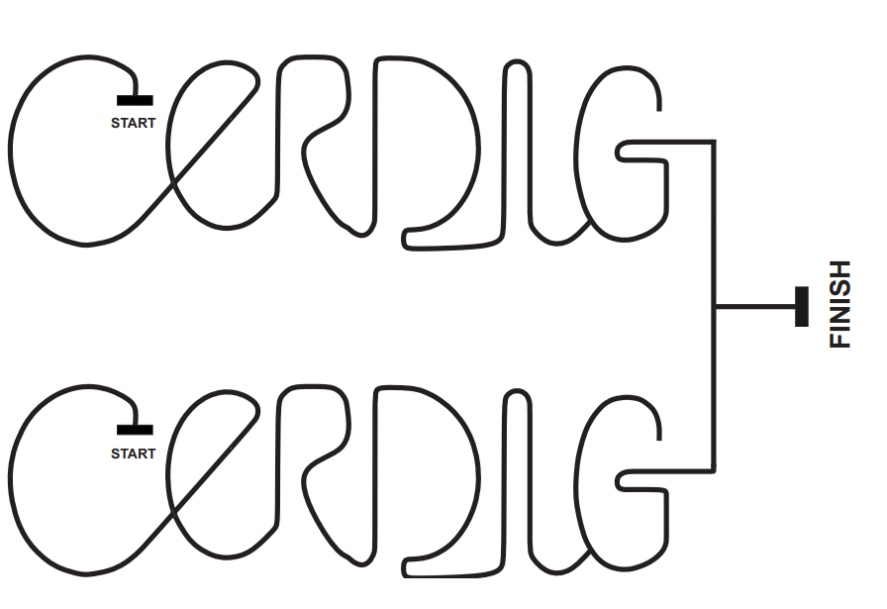

1. Arena Lomba menggunakan Garis Hitam dengan lebar 20mm

(Toleransi 1-2 mm)

2. Garis putus2 akan dibuat saat pertandingan, dengan jarak putus bervariasi 1 hingga 3 cm

# KEAMANAN

Robot harus aman dan tidak membahayakan peserta, penonton, atau orang lain yang berada di sekitar lintasan. Robot yang dianggap berbahaya dapat didiskualifikasi.

# BATASAN WAKTU

1. Panitia lomba akan menentukan batasan waktu yang jelas dan spesifik untuk setiap putaran atau percobaan robot dalam mengikuti lintasan.
2. Batasan waktu akan diumumkan secara resmi sebelum dimulainya kompetisi dan dapat bervariasi tergantung pada level kesulitan atau panjang lintasan.
3. Peserta wajib mematuhi batasan waktu yang ditetapkan oleh panitia dengan ketat.

# PENILAIAN

1. Akurasi Mengikuti Jalur: Salah satu aspek penilaian utama adalah sejauh mana robot mampu mengikuti jalur garis hitam dengan benar. Robot yang mengikuti jalur secara akurat akan mendapatkan skor lebih tinggi.
2. Kecepatan: Kecepatan robot dalam menyelesaikan lintasan juga merupakan faktor penilaian. Semakin cepat robot menyelesaikan lintasan dengan akurasi, semakin tinggi skornya.
3. Kemampuan Mengatasi Rintangan: Robot akan dinilai berdasarkan kemampuannya mengatasi rintangan di lintasan, seperti putaran tajam, perubahan jalur, zona warna khusus, dan garis putus-putus. Robot yang mampu melewati rintangan dengan baik akan mendapatkan poin tambahan.
4. Waktu Tercepat: Selain mengikuti lintasan dengan akurat, peserta yang menyelesaikan lintasan dalam waktu tercepat akan mendapatkan poin tambahan.
5. Penalti: Pelanggaran aturan lomba akan mengakibatkan penalti yang mengurangi poin yang diperoleh peserta. Pelanggaran dapat mencakup keluar dari lintasan, tidak mengikuti jalur dengan benar, atau pelanggaran lainnya yang ditentukan oleh penyelenggara.
6. Penilaian Tambahan: Penilaian tambahan dapat diberikan untuk elemen kreatifitas, inovasi, atau strategi yang digunakan dalam perancangan dan kendali robot.
7. Perhitungan Skor: Skor peserta akan dihitung dengan menjumlahkan poin yang diperoleh dari akurasi mengikuti jalur, kecepatan, kemampuan mengatasi rintangan, dan poin tambahan lainnya. Skor tinggi akan menempatkan peserta dalam peringkat yang lebih baik.

# PINALTI

Berikut adalah beberapa contoh pelanggaran dan penalti yang mungkin terjadi dan dilarang dalam lomba robot line follower:

1. Keluar dari Lintasan: Penalti akan diberikan jika robot keluar dari lintasan yang ditentukan. Penalti ini dapat berupa pengurangan poin atau waktu tambahan yang diberikan kepada peserta.
2. Tidak Mengikuti Jalur dengan Benar: Jika robot tidak mengikuti jalur garis dengan benar atau menyimpang secara signifikan dari jalur yang ditetapkan, ini dapat mengakibatkan penalti berupa pengurangan poin.
3. Melanggar Aturan Berat atau Ukuran Robot: Jika robot melebihi batasan berat atau ukuran yang telah ditetapkan, ini dapat mengakibatkan penalti seperti pengurangan poin atau diskualifikasi.
4. Kesalahan Teknis atau Kerusakan Robot: Robot yang mengalami kesalahan teknis atau kerusakan selama lomba mungkin mendapatkan waktu tambahan atau pengurangan poin tergantung pada aturan yang berlaku.
5. Penalti Etika: Pelanggaran etika, seperti mencoba mengganggu peserta lain atau berperilaku tidak sportif, juga dapat mengakibatkan penalti.
6. Ketidakpatuhan dengan Aturan Keselamatan: Robot yang dianggap tidak aman atau dapat membahayakan peserta, penonton, atau orang lain yang berada di sekitar lintasan dapat dikenakan penalti atau diskualifikasi.
7. Penggunaan Perangkat Tidak Disetujui: Penggunaan perangkat keras atau perangkat tambahan yang tidak diizinkan dalam aturan lomba dapat mengakibatkan penalti. Ini bisa termasuk perangkat eksternal yang memberikan keuntungan tidak sah, seperti perangkat tambahan yang memungkinkan robot untuk menerima bantuan eksternal dalam mengikuti lintasan
8. Pelanggaran Waktu: Peserta yang tidak menyelesaikan lintasan dalam batasan waktu yang ditentukan oleh panitia lomba dapat dikenai penalti berupa pengurangan poin atau diskualifikasi.

# ATURAN KESELAMATAN

1. **Kabel Listrik dan Sumber Daya:**

Pastikan kabel listrik, baterai, atau sumber daya lainnya yang digunakan dalam robot telah diisolasi dengan baik untuk menghindari kebocoran atau kontak listrik yang berbahaya.

1. **Kabel yang Rapi dan Tertata Baik:**

Pastikan kabel di dalam robot tertata dengan baik dan diikat dengan rapi untuk menghindari risiko tersandung atau kabel yang terjepit selama perlombaan.

1. **Perlindungan Terhadap Suhu Tinggi:**

Jika robot menggunakan perangkat yang dapat menghasilkan panas berlebih, seperti motor atau komponen elektronik, pastikan ada perlindungan terhadap suhu tinggi untuk mencegah kebakaran atau kerusakan.

1. **Perlindungan Terhadap Debu dan Air:**

Jika lomba berlangsung di lingkungan yang berdebu atau berpotensi basah, pastikan robot dan peralatan elektroniknya dilindungi dari kerusakan akibat debu atau air.

1. **Kontrol yang Aman:**

Pastikan bahwa robot memiliki pengendalian yang aman dan responsif. Robot harus dapat dihentikan atau dimatikan dengan cepat jika terjadi situasi darurat.

1. **Pemadaman Darurat:**

Sediakan mekanisme pemadaman darurat yang memungkinkan penghentian segera robot dalam situasi bahaya.

1. **Perlindungan Mata:**

Untuk perlindungan mata, peserta dan penonton di sekitar lintasan harus memakai kacamata pelindung jika diperlukan, terutama jika robot memiliki komponen yang berpotensi melepaskan pecahan atau proyektil.

1. **Batasan Kecepatan:**

Aturan kecepatan mungkin diterapkan untuk menghindari kecepatan yang berlebihan dan potensi bahaya.

1. **Kendali Jarak Jauh:**

Jika robot dikendalikan secara nirkabel, pastikan sistem kendali jarak jauh aman dan tidak rentan terhadap gangguan eksternal yang dapat membahayakan robot atau peserta.

**) S&K Berlaku